Multiplexador de 4 opções de entrada

O multiplexador é um componente que recebe várias entradas e retorna uma única saída.

**Descrição**:

Pinagem

Entradas: A, B, C, D do tipo STD_LOGIC e um seletor S do tipo STD_LOGIC_VECTOR de 1 bit, onde será setado qual das entradas (A,B,C,D) será mostrada na saída.

Saída: Saida do tipo STD_LOGIC.

Lógica

Este multiplexador foi feito usando 4 portas lógica AND e uma porta OR. As portas AND servem para saber o valor que deverá sair. E a porta OR qual das saídas será mostrada no fim da execução. Para a o desenvolvimento do componente foi utilizado como base a tabela verdade abaixo:

|  |  |  |  |  |  |  |
| --- | --- | --- | --- | --- | --- | --- |
| **S0** | **S1** | **A** | **B** | **C** | **D** | **Saída** |
| 0 | 0 | 0 | X | X | X | **0** |
| 0 | 0 | 1 | X | X | X | **1** |
| 0 | 1 | X | 0 | X | X | **0** |
| 0 | 1 | X | 1 | X | X | **1** |
| 1 | 0 | X | X | 0 | X | **0** |
| 1 | 0 | X | X | 1 | X | **1** |
| 1 | 1 | X | X | X | 0 | **0** |
| 1 | 1 | X | X | X | 1 | **1** |

Onde o valor 0, em S0 e S1, é o negado de S e o 1 não negado, os valores de A, B, C, D são atribuídos manualmente.

**Imagem da RTL Viewer:**

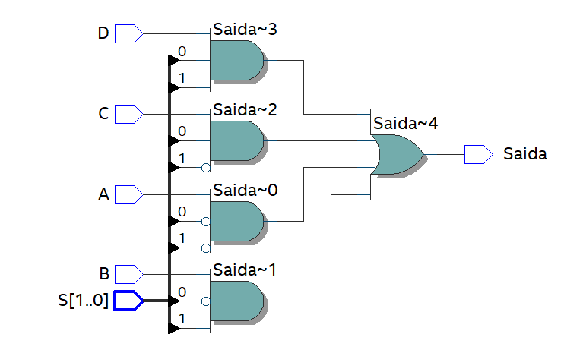

**Waveform:**

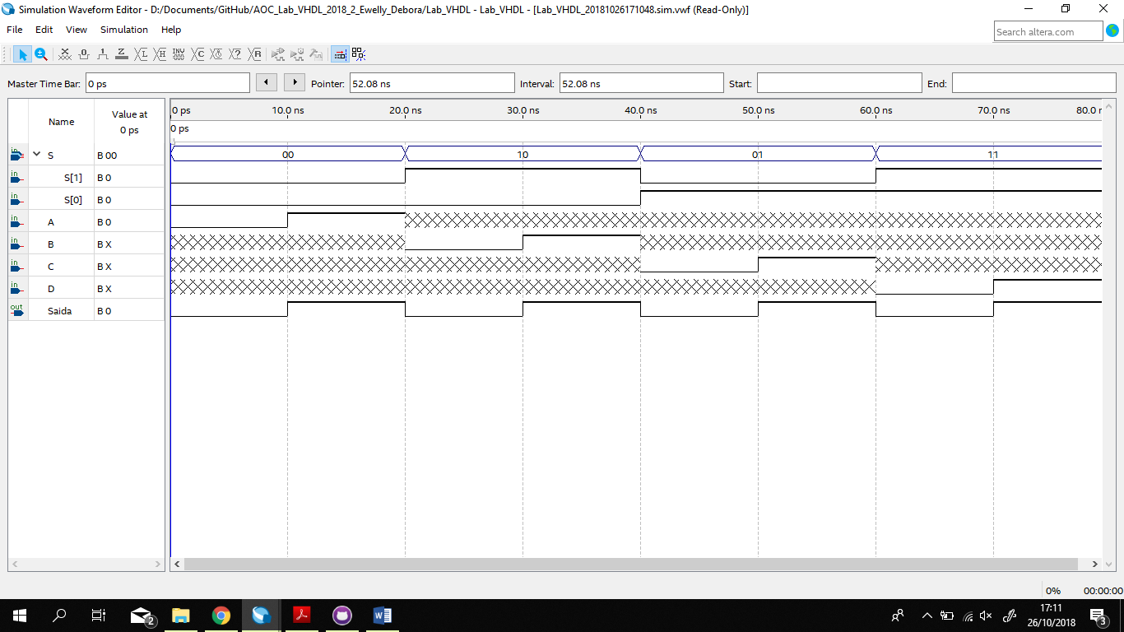

**Descrição dos testes:**

Na realização do teste na Waveform, foi atribuído 80ns como tempo final, no seletor S[1] um clock de 40ns e no seletor S[0] um clock de 80ns para fazer a variação de valores. Para as entradas A, B, C, D, foram atribuídas valores manualmente como mostrado na figura acima.

A saída é um resultado da tabela verdade já mostrada em que quando o seletor receber valor “00” a saída será A, valor “ 01” a saída será B, valor “10” a saída será C e valor “ 11” a saída será D.